# [Sieur d'Arques](http://sieurdarques.com/public/)

﻿ 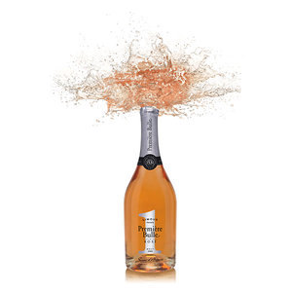

## Première Bulle Premium

**Notes de dégustation :**

Une robe d’un joli jaune pâle aux reflets verts est rehaussée de bulles fines et persistantes à la mousse délicate. Le nez est un savant mélange entre les arômes variétaux, issus de la composition de l’assemblage, et les arômes secondaires, issus de l’élevage sur lies.

Ce vin présente des arômes de fleurs blanches (aubépine et acacia) et de fruits à chair blanche (poire et pêche) qui évoluent ensuite vers des arômes de grillé, toasté, brioché, de beurré.

En bouche, l’attaque est franche et vive avec une agréable sensation d’onctuosité apportée par les bulles.

Par la suite les saveurs fruitées, briochées et beurrées emplissent la bouche et donnent de la longueur. L’ensemble est harmonieux, frais et d’une subtile élégance.